Adres: ul. Artwińskiego 3C, 25-734 Kielce Dział Zamówień Publicznych
tel.: (0-41) 36-74-474/072 fax.: (0-41) 36-74071/481
19.03.2024 r.

WSZYSCY WYKONAWCY
WYJAŚNIENIA DOTYCZĄCE SWZ

Dot. IZP.2411.64.2024.MM: Zakup wraz z dostawą wyrobów medycznych dla Świętokrzyskiego Centrum Onkologii w Kielcach.

Na podstawie Art. 284 ust. 2 ustawy Prawo zamówień publicznych Zamawiający przekazuje treść zapytań dotyczących zapisów SWZ wraz z wyjaśnieniami.
W przedmiotowym postępowaniu wpłynęły następujące pytania :
Pytanie nr 1 – dotyczy pakietu nr 2, pozycja 1
Prosimy o dopuszczenie możliwości zaoferowania jako wyrobu równoważnego – pojemnika (worka) urologicznego (z systemem zamkniętym) o pojemności 2L, o następujących cechach: posiada dren o długości 120cm, wyposażony w kranik spustowy oraz zastawkę, która uniemożliwia cofanie się moczu, port do pobierania próbek, zakładkę na kranik spustowy, wygodny system podwieszania (wieszak, sznurek), wykonany z przeźroczystej folii (tylna ściana w kolorze białym), podwójny zgrzew, posiada skalę od 25ml/50ml/75ml/100ml a następnie co 100 ml do 2000 ml, sterylny, może być stosowany do 7 dni, opakowanie – folia-papier. Poniżej zdjęcie proponowanego worka.

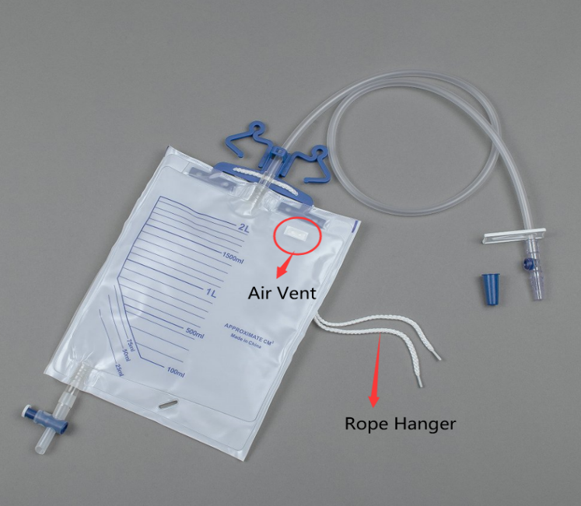

Odpowiedź: Zamawiający dopuszcza powyższe.

Pytanie nr 2
Pakiet nr 2, pozycja nr 1 – Czy zamawiający dopuści worek do 7dniowej zbiórki moczu ze skalowaniem co 25ml do 50ml, co 50ml od 50-200ml oraz co 100ml od 200-2000ml ?
Odpowiedź: Zamawiający dopuszcza powyższe.

Pytanie nr 3
Pakiet nr 2, pozycja nr 1 – Czy zamawiający dopuści worek do 7dniowej zbiórki moczu z zaworem spustowym typu T widocznym jak na zdjęciu? Podczas przesuwu zaworu strumień przepływu wygląda jak poniżej:
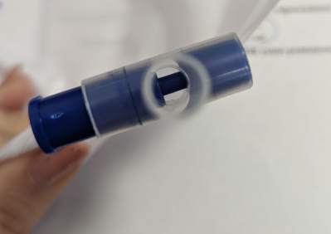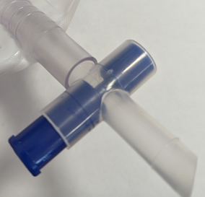
Odpowiedź: Zamawiający dopuszcza powyższe.

Pytanie nr 4
Pakiet 2
Pozycja 1 Czy Zamawiający dopuści worek do zbiórki skalowany od 25, co 50ml od 50ml do200ml i co 100ml do 2000ml?
Odpowiedź: Zamawiający dopuszcza powyższe.

Pytanie nr 5
Pakiet 2
Pozycja 1 Czy Zamawiający dopuści wycenę a`10 z odpowiednim przeliczeniem ilości?
Odpowiedź: Zamawiający dopuszcza wycenę a'10 sztuk z odpowiednim przeliczeniem ilości, pod warunkiem, że każda
1 sztuka worka do zbiórki moczu będzie pakowana pojedynczo w sterylne foliowe opakowanie.

Pytanie nr 6
Pakiet 3
Pozycja 1 Czy Zamawiający dopuści worek do zbiórki moczu na nogę z drenem uniwersalnym?
Odpowiedź: Zamawiający podtrzymuje zapisy SWZ.

Pozostałe zapisy SWZ pozostają bez zmian.
Modyfikacja jest wiążąca dla wszystkich uczestników postępowania.

Z poważaniem

Kierownik Działu Zamówień Publicznych mgr Mariusz Klimczak

